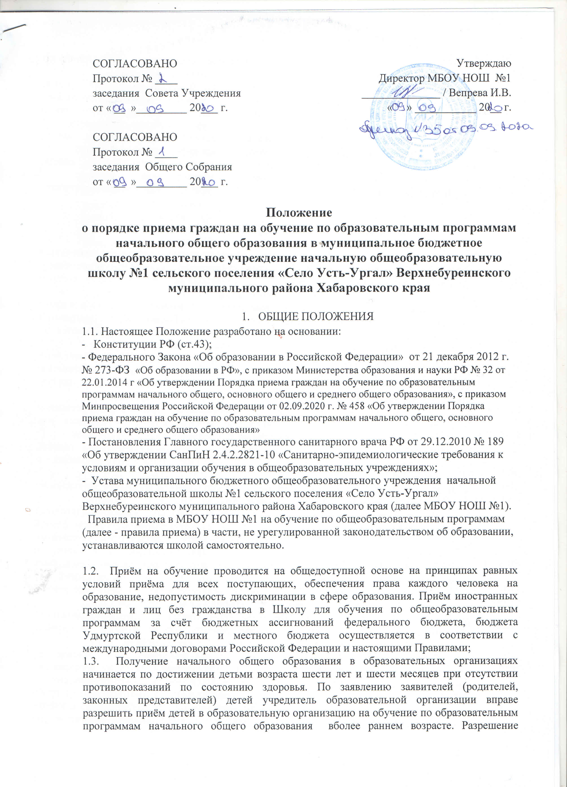

принимается комиссией, которая рассматривает психолого -педагогическую характеристику и медицинское заключение о возможности раннего начала
обучения или в более позднем возрасте; (ст. 67, п.1. ФЗ-№273 от 29.12.2012 г.)1.4. Начальное общее образование являются обязательными уровнями образования. Обучающиеся, не освоившие основной образовательной программы начального общего образования не допускаются к обучению на следующих уровнях общего образования.
1.6. Настоящие Правила: 1.6.1. Являются локальным нормативным актом, регламентирующим деятельность Школы в организационно-управленческой сфере;
1.6.2. Рассматриваются и принимаются на заседании педагогического совета, утверждаются приказом директора Школы, согласовываются с Советом родителей;
1.7. Изменения и дополнения в настоящие Правила утверждаются приказом директора Школы.

2. Общие правила приема граждан в школу на обучение.

2.1. Настоящие Правила приёма граждан на обучение по основным общеобразовательным программам обеспечивают приём в Школу граждан, имеющих право на получение общего образования соответствующего уровня и проживающих на территории, за которой закреплена Школа (далее закрепленная территория );
2.2. Проживающие в одной семье и имеющие общее место жительства дети имеют право преимущественного приёма на обучение по основным общеобразовательным программам начального общего образования, если в образовательной организации обучаются их братья и (или) сёстры.
2.3. Лицам, проживающим на закрепленной территории, в приёме в Школу может быть отказано по причине отсутствия в ней свободных мест. В этом случае родители (законные представители) ребёнка для решения вопроса о его устройстве в другую общеобразовательную организацию
обращаются непосредственно в орган исполнительной власти субъекта Российской Федерации, осуществляющий государственное управление в сфере образования, или орган местного самоуправления, осуществляющий управление в сфере образования.
2.4. При приёме на свободные места преимущественным правом обладают дети граждан, имеющих право на первоочередное и внеочередное предоставление места в образовательной
организации в соответствии с законодательством Российской Федерации и нормативными правовыми актами субъектов Российской Федерации;
2.5. Школа обязана ознакомить поступающего и (или) его родителей (законных представителей) со своим Уставом, с лицензией на осуществление образовательной деятельности, со свидетельством о государственной аккредитации, с образовательными программами и другими документами, регламентирующими организацию и осуществление образовательной деятельности, права и обязанности обучающихся. Факт ознакомления родителей (законных представителей)ребёнка с лицензией на осуществление образовательной деятельности, свидетельством о государственной аккредитации Школы, Уставом Школы, с образовательными программами и
документами, регламентирующими организацию и осуществление образовательной деятельности, правами и обязанностями обучающихся фиксируется в заявлении о приёме и заверяется личной подписью родителей (законных представителей) ребёнка.
2.6. Дети с ограниченными возможностями здоровья принимаются на обучение по адаптированной основной общеобразовательной программе только с согласия их заявителей и на основании рекомендаций психолого-медико-педагогической комиссии.
2.7. Родители (законные представители) несовершеннолетних обучающихся имеют право выбирать до завершения получения ребёнком основного общего образования с учётом мнения ребенка, а также с учётом рекомендаций психолого-медико-педагогической комиссии (при их наличии) формы получения образования и формы обучения, организации, осуществляющие
образовательную деятельность, язык, языки образования, курсы, дисциплины (модули) из перечня, предлагаемого организацией, осуществляющей образовательную деятельность .
2.8. При приёме на обучение по имеющим государственную аккредитацию образовательным программам начального общего образования выбор языка образования, изучаемых родного языка из числа языков народов Российской Федерации, в том числе русского языка как родного языка, государственных языков республик Российской Федерации осуществляется по
заявлениям родителей (законных представителей) детей .
2.9. Приём граждан в Школу осуществляется по личному заявлению родителя (законного представителя) ребёнка при предъявлении оригинала документа, удостоверяющего личность родителя (законного представителя), либо оригинала документа, удостоверяющего личность иностранного гражданина и лица без гражданства в Российской Федерации. Школа может
осуществлять приём указанного заявления в форме электронного документа, заполненного на региональном портале государственных услуг (далее – РПГУ) www.uslugi.udmurt.ru.
2.10. Заявления, поданные разными способами, равнозначны.
2.11. В заявлении родителями (законными представителями) ребёнка указываются следующие сведения:
- Фамилия, имя, отчество (последнее - при наличии) ребёнка;
- Дата и место рождения ребёнка;
- Фамилия, имя, отчество (последнее - при наличии) родителей (законных представителей)
ребёнка;
- Адрес места жительства ребёнка, его родителей (законных представителей);
- Контактные телефоны родителей (законных представителей) ребёнка; 1 Пункт 1 части 3 статьи 44 Федерального закона от 29 декабря 2012 г. № 273-ФЗ "Об образовании в Российской Федерации" Часть 6 статьи 14 Федерального закона от 29 декабря 2012 г. № 273-ФЗ "Об образовании в Российской Федерации" - Другие сведения по желанию родителей (законных
представителей);
2.12. Форма заявления размещается на информационном стенде и (или) на официальном сайте Школы в сети "Интернет" ( Приложение №1 к локальному нормативному акту «Правила приёма граждан на обучение по образовательной программе начального общего образования в МБОУ НОШ№1 с. Усть - Ургал)
2.13. Для приёма в Школу:
2.13.1. Родители (законные представители) детей, проживающих на закреплённой территории, для зачисления ребёнка в первый класс дополнительно предъявляют:
- Оригинал свидетельства о рождении ребёнка или документ, подтверждающий родство заявителя;
- Свидетельство о регистрации ребёнка по месту жительства или по месту пребывания на закрепленной территории или документ, содержащий сведения о регистрации ребёнка по месту жительства или по месту пребывания на закреплённой территории;
2.13.2. Родители (законные представители) детей, не проживающих на закреплённой территории,
дополнительно предъявляют свидетельство о рождении ребенка;
2.13.4. В качестве документа, подтверждающего закрепление на определенной территории,
заявители имеют право представить:
- свидетельство о регистрации по месту жительства,
- свидетельство о временной регистрации по месту пребывания,
- справку о регистрации по месту жительства,
- справку о временной регистрации по месту пребывания,
- домовую (поквартирную) книгу/карточку (выписка).
2.13.5. Родители (законные представители) детей, являющихся иностранными гражданами или лицами без гражданства, дополнительно предъявляют:
- документ, подтверждающий родство заявителя (или законность представления прав ребенка);
- документ, подтверждающий право заявителя на пребывание в Российской Федерации;
2.13.6. Иностранные граждане и лица без гражданства все документы представляют на русском языке или вместе с заверенным в установленном порядке переводом на русский язык;
2.14. Родители (законные представители) детей имеют право по своему усмотрению представлять другие документы, в том числе медицинское заключение о состоянии здоровья ребёнка.
2.15. Требование предоставления других документов в качестве основания для приёма детей в Школу не допускается.
2.16. Копии предъявляемых при приёме документов хранятся в Школе на время обучения ребенка.
2.17. При приёме в первый класс в течение учебного года или во второй и в последующие классы заявители обучающегося дополнительно предоставляют личное дело обучающегося, выданное
общеобразовательной организацией, в которой он обучался ранее.
2.18. Подача заявления для перевода в образовательную организацию возможна в течение всего года.
2.19. В случае отсутствия свободных мест на момент подачи заявления заявителями Школа обязана обеспечить приём заявления и документов с отправлением уведомления об отсутствии
свободных мест.
2.21. В случае отсутствия мест в Школе заявители для решения вопроса об
устройстве ребёнка в другую общеобразовательную организацию обращаются непосредственно к Учредителю.
2.22. В течение семи рабочих дней после приёма документов оформляется приказ директора о зачислении в первый класс Школы. Зачисление обучающегося, поступившего в течение учебного года, оформляется приказом ОУ в день обращения.
3. Особенности приёма граждан в первый класс
3.1. Школа с целью проведения организованного приёма граждан в первый класс размещает на информационном стенде, на официальном сайте в сети "Интернет", в средствах массовойинформации (в том числе электронных):
3.1.1. Распорядительный акт органа местного самоуправления муниципального района о закреплении образовательных организаций за конкретными территориями муниципального района, издаваемый не позднее 1 февраля текущего года.
3.1.2. Примерную форму заявления о приёме в Школу;
3.1.3. Информацию о количестве мест в первых классах не позднее 10 календарных дней с момента издания распорядительного акта о закрепленной территории;
3.1.4. Информацию о наличии свободных мест для приёма детей, не проживающих на закрепленной территории, не позднее 1 июля;
3.1.5. Приказы о приёме детей на обучение размещаются на информационном стенде Школы в день их издания;
3.2. Для приёма ребенка в первый класс родители (законные представители) представляют в Школу документы согласно пункту 2.13. настоящих Правил;
3.3. Приём заявлений в первый класс Школы для граждан, проживающих на закреплённой территории, начинается 1 апреля текущего года и завершается 30 июня текущего года.
3.4. Проживающие в одной семье и имеющие общее место жительства дети имеют право преимущественного приёма на обучение по основным общеобразовательным программам начального общего образования, если в образовательной организации обучаются их братья и (или) сёстры.
3.5. Для детей, не проживающих на закрепленной территории, прием заявлений о приеме на обучение в первый класс начинается с 6 июня текущего года до момента заполнения свободных мест, но не позднее 5 сентября текущего года.
3.6. При приёме на свободные места детей, не проживающих на закреплённой территории, преимущественным правом обладают дети граждан, имеющих право на первоочередное предоставление места в Школе в соответствии с законодательством Российской Федерации и нормативными правовыми актами субъектов Российской Федерации.
3.7. Документы, представленные родителями (законными представителями) детей, регистрируются в Журнале регистрации документов, представленных родителями (законными представителями), для приёма их детей в 1 класс МБОУ НОШ №1 с. Усть - Ургал
3.8. После регистрации заявления родителям (законным представителям) детей выдается расписка в получении документов, содержащая информацию:
3.8.1. О регистрационном номере заявления о приеме ребенка в Школу;
3.8.2. О перечне представленных документов;
3.9. Расписка заверяется подписью должностного лица, ответственного за прием документов, и печатью Школы.
3.10. Зачисление в Школу оформляется приказом директора в течение 7 рабочих дней после приёма документов и размещается на информационном стенде в день его издания.
3.11. Школа имеет право:
3.11.1. Устанавливать для удобства родителей (законных представителей) график приёма документов в зависимости от адреса регистрации по месту жительства (пребывания);
3.11.2. Осуществлять приём детей, не проживающих на закрепленной территории, ранее 1 июля при условии окончания приёма в первый класс всех детей, проживающих на закрепленной территории.
4. Правила приема граждан во 2-4 классы школы
4.1. Во 2-4 классы принимаются граждане, проживающие на закреплённой территории, и имеющие право на получение образования соответствующего уровня;
4.2. При наличии свободных мест в Школу во 2-4 классы могут быть приняты граждане, не проживающие на территории и имеющие право на получение образования соответствующего уровня;
4.3. Приём заявлений граждан на обучение во 2-4 классах Школы производится в течение текущего календарного года;
4.4. Для приёма граждан на обучение во 2-4 классы Школы родители (законные представители) представляют в Школу документы согласно пунктов 2.13, 2.14. настоящего нормативного акта.
5. Принятие решения о зачислении в школу
5.1. Исчерпывающий перечень оснований для отказа в приёме документов, необходимых для предоставления государственной услуги: - текст письменного заявления не поддается прочтению;
- в заявлении не указана фамилия, почтовый (электронный) адрес заявителя; - указание недостоверного номера свидетельства о рождении ребенка;
- представлен неполный пакет документов.
5.2. Исчерпывающий перечень оснований для приостановления предоставления государственной услуги или отказа в предоставлении государственной услуги. Предоставление государственно й
услуги приостанавливается в случае изменений в законодательстве Российской Федерации, регламентирующем предоставление государственной услуги, на срок, устанавливаемый законом, вносящим данные изменения. 5.2.1. Исчерпывающий перечень оснований для отказа в предоставлении государственной услуги:
- обращение заявителя ранее срока, установленного порядком приёма граждан, утверждённым общеобразовательной организацией;
- обращение за предоставлением услуги лиц, не являющихся родителями (законными представителями);
- недостижение ребенком возраста шести лет шести месяцев на 1 сентября календарного года (при приёме в 1 класс). По заявлению заявителя учредитель общеобразовательной организации вправе разрешить приём детей для обучения в более раннем возрасте. Разрешение принимается
комиссией, которая рассматривает психолого-педагогическую характеристику ребенка и медицинское заключение о возможности раннего начала обучения. - отсутствие свободных мест в общеобразовательной организации.
5.3. Принятие решения о зачислении в общеобразовательную организацию. Критериями принятия решения о зачислении граждан в Школу являются:
- соответствие возраста ребенка условиям предоставления государственной услуги;
- наличие всех необходимых документов.

